健保署中區業務組與牙醫門診醫療服務中區審查分會
104年第1次聯席會議紀錄
時間：104年3月10日下午1時
地點：健保署中區業務組10樓第1會議室
出席人員：（依據姓氏筆劃順序排續）
牙醫門診醫療服務中區審查分會
石委員家璧、何委員欽鈕、吳委員佳潓、
呂委員毓修、呂委員樹東、林委員炳宏、施委員碩和、張委員育超、張委員標能、郭委員景星、朝委員輝雄、黃委員人修、黃委員立賢、黃委員偉哲、黃委員熙穆、
蔡委員松柏、蔡委員桂雄、顏委員榮俊、羅委員界山
健保署中區業務組
楊科長育英、程視察千花、林專員淑惠、林渝宸、陳淑眉、鄧幸宜
列席人員：成錦瑩
請假人員：方組長志琳（公差）、陳委員遠謙、
游委員振渥、黃委員尊欽
主 席：陳專委墩仁、陳主任委員育志
紀 錄：陳淑英
壹、宣布開會
貳、前次會議決議事項辦理情形追蹤報告（詳會議資料）
參、主席致詞：（略）
肆、報告事項：
- 中華電信「104年醫療院所即時查詢病患就醫資訊方案電路規劃簡要說明」專題報告，詳附檔。
- 健保署中區業務組業務報告
- 本轄區牙醫總額執行概況及相關資料分析（詳會議資料）內容摘要與決定：
- 總額執行概況
  - 本轄區103年第3季牙醫總額各項專業醫療服務品質指標數皆在監測值內。
  - 103年12月供給面與去年同期比較
    - 診所數成長為0.9%。
    - 醫師數成長為2.0%。
  - 103年度利用面與去年同期比較
    - 申報件數成長2.0%。
    - 醫療點數為7,948(百萬點)，比去年同期成長1.9%。
    - 平均每件點數1,177，比去年同期成長-0.1 %。
  - 103年第3季平均點值為0.9485，第4季預估為0.9498，四季季平均點值成長率為-1.04%，為各分區（-1.23%~-3.3%）降幅最低者。
  - 102~103年13歲(含)以上全口牙結石清除
    - 申報率：全署為53.02%、最高為台北區56.23%、本轄區54.57%次之。
    - 跨院所180天內全口牙結石重複清除-點數：約為8千4百萬點，僅低於台北區。
  - 104年1月醫療費用點數成長3.53%，除一般案件呈負成長，餘案件分類均為正成長。
- 保險對象申訴
  - 103年度申訴案件共計有22件，台中市13件、台中市大台中6件、彰化縣3件、南投縣0件。主要申訴以疑有虛報醫療費用12件(占54.55%)最多、其次為服務態度及醫療品質4件。
  - 104年1月申訴案件共計有7件，較往年同期成倍數成長，其中以申訴額外收費(如顯微根管)及溝通與醫療品質不佳(如X光初診診察、牙周病統合照護計畫…等)即占7成以上。
- 照護機構實地審查
  - 實地審查某家牙醫診所所申報之2家照護機構住民，勘驗結果發現有下列缺失：
    - 未見有牙體復形或補單面報雙面、三面之情形。
    - 牙體復形品質不佳。(例103年12/26申報，今年1月訪視時已脫落。)
    - 假牙或殘根仍申報雙面或三面之牙體復形費用。
    - 診所近期方申報複雜拔牙，惟病人之口腔黏膜已平整(即已被拔一段期間)。
    - 未執行牙周基本控制卻申報該費用。
    - 定期申報全口牙結石清除，惟品質不佳。
  - 後續處理：
    - 該診所有申報住民之牙周病統合照護案件，惟因住民均無法明確表達是否有執行，將先予立意抽審。
    - 另將約談該診所之負責人與申報醫師，必要時擴大至其他照護機構進行實審。
- 重申事項
  - 對於歷年申訴案件以病患反映疑有虛報醫療費用及溝通與醫療品質不佳等情形最多；而實審時，亦發現院所申報與實勘結果頗有差異之現象。請分會務必轉知會員確實申報費用及加強醫療服務品質。
  - 請分會宣導會員診治病人時，應先向病人或其家屬溝通解釋說明清楚，告知病情、治療方針、處置、用藥、癒後情形…等，以增進良好之醫病關係。
- 104年牙醫門診總額醫療給付費用
牙醫門診醫療給付費用成長率1.916%，其中一般服務成長率為1.319%，專款項目全年經費為1,817.6百萬元，較103年度所核定總額成長2.140%。
- 104年管理重點
  - 診療項目
    - 牙體復形、拔牙、齒齦下刮除…。
    - 專款專用醫療服務品質之確保與提升。
  - 加強感染管制SOP訪評作業。
  - 健保雲端藥歷系統查詢。
- 為解決隱藏著台灣病患可能面臨重複領藥、個人健康受損以及醫療資源浪費的情形，本署自102年推動「健保雲端藥歷」系統，103年年底開放「健康存摺」系統，紀錄了民眾最近1年的就醫資料、處方藥品、手術、疾病名稱等，使用「自然人憑證」登入，可即時查詢及下載資料，讓民眾對自己的資料擁有所有權、更了解自己的就醫與用藥資料，另為避免造成民眾對資料內容產生疑義，請分會轉知所屬會員依本署規定申報及上傳實際看診資料。
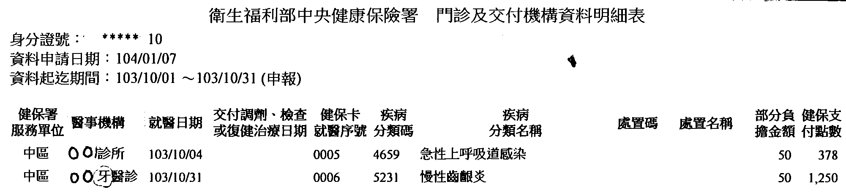

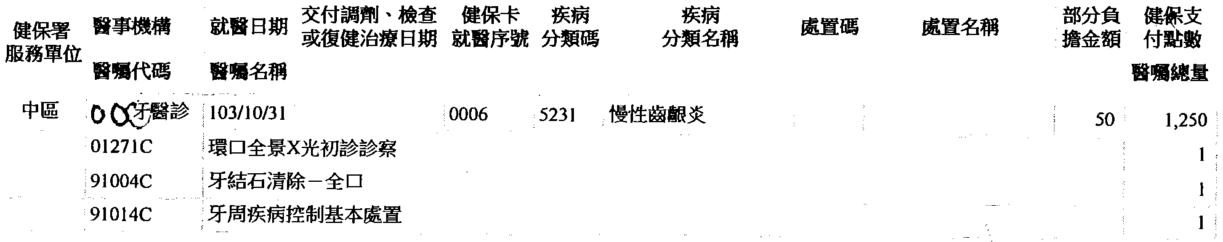
- 為進一步提升特約醫事服務機構運用「健保雲端藥歷」系統之意願，本署於104年1月9日特訂「特約醫事服務機構運用健保雲端藥歷系統獎勵措施」，獎勵措施之管理指標，區分為醫院及基層診所(含交付機構)二類，基層診所涵蓋範圍包含西、中、牙醫診所，期望透過各分區業務組訂定有效之醫療費用管理獎勵措施，使該系統發揮更大效益，請分會派員共同研商相關之管理指標事宜。
- 本署104年1月12日健保醫字第1040032526號函知中華民國牙醫師公會全國聯合會等單位，健保特約醫療院所申報作業所需之ICD-10-CM/PCS編碼草案已公布於本署網站首頁/醫事機構/「國際疾病分類第十版」專區，供各界參閱並請於104年3月底前提供修正意見，以利本署研議修正，請分會轉知所屬會員配合辦理。
- 增訂104年全民健康保險國際疾病分類第十版 (ICD-10-CM/PCS) 編碼實作獎勵方案，自104年1月1日起生效。
- 獎勵標準：牙醫診所除原以ICD-9-CM編碼外，另以 ICD-10-CM/PCS 編碼，於104年7-10月中，任1月份之次月30日前於「健保資訊網服務系統（VPN）」之「 ICD-10-CM/PCS 預檢醫療費用申報資料上傳」作業區，依現行醫療費用申報格式申報，並通過預檢檢核。
- 獎勵金額：符合獎勵標準之牙醫診所，每家給予定額獎勵金 5,000 元，採全年結算 1 次。
- 有關教育局為落實學生牙齒保健，將牙齒（未齲齒者）健康檢查列為暑假作業乙案，依健保法規定，預防保健非屬健保醫療給付範圍，目前由國民健康署編列預算支應，牙齒之預防保健僅包括 6 歲以下兒童牙齒檢查及塗氟服務，爰未齲齒者之健康檢查費用，院所不得向本署申報健保醫療費用，請分會轉知所屬會員配合辦理。
- 本署103年12月1日健保醫字第1030070931號函：為保障醫療資源不足地區民眾就醫權益，提升其就醫之方便性及執行「全民健康保險牙醫門診總額醫療資源不足地區改善方案」之目的，請以提供醫療服務為主，預防保健項目為輔，倘若係全然提供上開之預防保健項目，應另闢時段為之，請分會轉知所屬會員配合辦理。
- 為增加醫療費用申報資料之完整性及基於相關事故防制作業所需，有關事故傷害案件，除主要疾病分別登載於主診斷碼或國際疾病分類碼外，事故傷害外因碼之登載原則：汽機車交通及其他意外事故則登錄於國際疾病分類碼（二）至（五）（ d20 至 d23 欄位）擇一欄位登錄。請分會轉知所屬會員配合辦理詳實申報。
- 原「衛生福利部國民健康署醫療院所戒菸服務補助計畫」，自104年2月15日修正為「衛生福利部國民健康署醫事機構戒菸服務補助計畫」，院所於登記執業場所以外提供該項服務者，需經報（所在地衛生局）准支援及經衛生福利部國民健康署同意。未依法令規定申報者，不予補助費用，請分會轉知所屬會員配合辦理。
- 全民健保20週年「走過20邁向未來 珍愛健保齊步跑」健康路跑活動：
本署為增進民眾健康意識及提升珍惜健保資源觀念，落實健保永續之願景。值此健保20週年之際，本業務組謹訂於104年4月11日（星期六）上午6：00~10：30，於臺中都會公園舉辦路跑活動，活動內容相當豐富，除了上述健康路跑，另有健康園遊會、摸彩活動、健保伴您行…等宣導，請分會及公會能共襄盛舉，鼓勵會員攜家帶眷踴躍參加。
伍、討論事項
提案一 提案單位：中區審查分會
案由：建請協助資深或不暗電腦操作之醫師於年前登錄春節看診時段，以利民眾查詢並達三贏之目標。
決議：
- 爾後對於未如期登錄者，請公會收集該院所之春節看診時段後，由分會派員協助登錄。
- 另未配合登錄者(排除年長醫師、特殊情形)，請分會輔導或派員至院所實際了解情形並予個別指導。
提案二 提案單位：健保署中區業務組
案由：有關輔導控管辦法修訂乙案，提請討論。
決議：
- 自104年3月(費用年月)起口外專科醫師（且無違規紀錄者）至無此專科醫師之區域(鄉鎮)支援時之申請點數，將排除申請單純(92015C)、複雜(92016C)齒切除術之點數計算。
- 另有特殊情形或診療，可先向分會提出說明，經分會同意後得予排除。
提案三 提案單位：健保署中區業務組
案由：有關醫院抽審修訂乙案，提請討論。
決議：自104年3月(費用年月)起醫院隨機抽審率訂為20%，另得依專案檔案分析結果，予立意抽樣審查。
陸、散會：下午15時10分。

